ผลการดำเนินงานของ กต.ตร.สถานีตำรวจภูธรอัยเยอร์เวง
เดือน กุมภาพันธ์ 2568

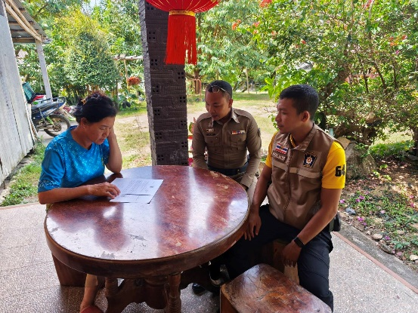
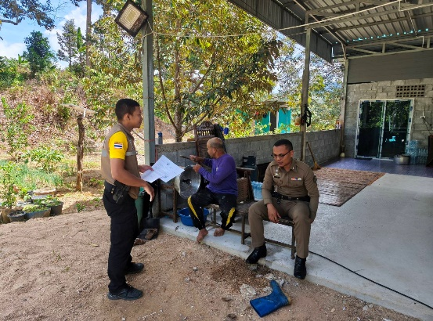

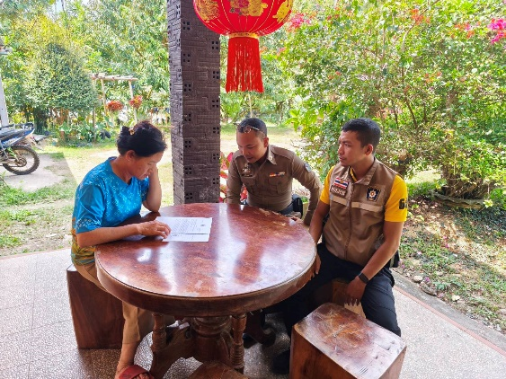
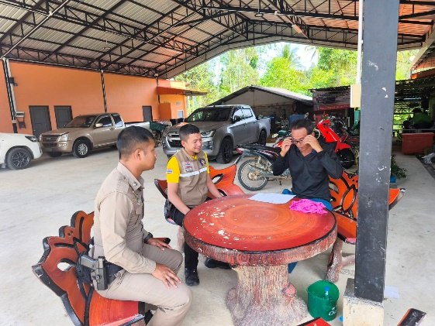

วันที่ 17 ก.พ. 2568 เวลา 11.00 - 14.00 น.พ.ต.อ.ธีรภัทร ปิยะถาวร ผกก.สภ.อัยเยอร์เวง , พ.ต.ท.สมหมาย มะณีจันทร์ รอง.ผกก.ป.สภ.อัยเยอร์เวง , มอบหมายให้ ชุดมวลชนสัมพันธ์ สภ.อัยเยอร์เวงออกตรวจเยี่ยม กต.ตร. ผู้นำชุมชน ประชาชน ประสานเกี่ยวกับการ เชิญเข้าร่วมการอบรมการสร้างเครือข่าย ฯ ในพื้นที่ตำบลอัยเยอร์เวง สร้างความสัมพันธ์ ตลอดจนการแสวงหาความร่วมมือ ที่ดีระหว่างกัน

วันที่ 17 ก.พ. 2568 เวลา 11.00 -14.00 น. พ.ต.อ.ธีรภัทร ปิยะถาวร ผกก.สภ.อัยเยอร์เวง , พ.ต.ท.สมหมาย มะณีจันทร์ รอง.ผกก.ป.สภ.อัยเยอร์เวง , มอบหมายให้ ชุดมวลชนสัมพันธ์ สภ.อัยเยอร์เวงออกตรวจเยี่ยม กต.ตร.สภ.อัยเยอร์เวง ผู้นำชุมชน ประชาชน ประสานเกี่ยวกับการ เชิญเข้าร่วมการอบรมการสร้างเครือข่าย ฯ ในพื้นที่ตำบลอัยเยอร์เวง สร้างความสัมพันธ์ ตลอดจนการแสวงหาความร่วมมือ ที่ดีระหว่างกัน

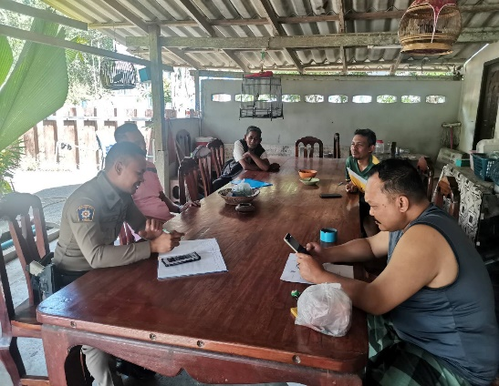
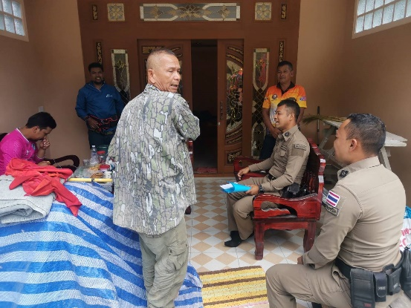

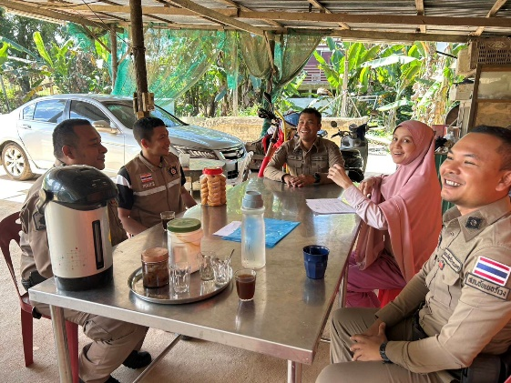
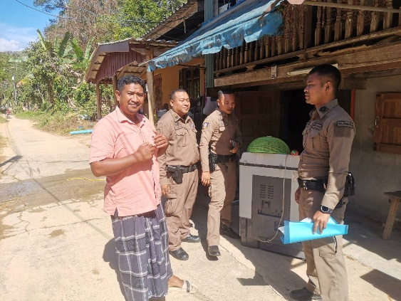

วันที่ 18 ก.พ. 2568 เวลา 11.00 -14.00 น. พ.ต.อ.ธีรภัทร ปิยะถาวร ผกก.สภ.อัยเยอร์เวง , พ.ต.ท.สมหมาย มะณีจันทร์ รอง.ผกก.ป.สภ.อัยเยอร์เวง , มอบหมายให้ ชุดมวลชนสัมพันธ์ สภ.อัยเยอร์เวงออกตรวจเยี่ยม กต.ตร.สภ.อัยเยอร์เวง ผู้นำชุมชน ประชาชน ประสานเกี่ยวกับการ เชิญเข้าร่วมการอบรมการสร้างเครือข่าย ฯ ในพื้นที่ตำบลอัยเยอร์เวง สร้างความสัมพันธ์ ตลอดจนการแสวงหาความร่วมมือ ที่ดีระหว่างกัน

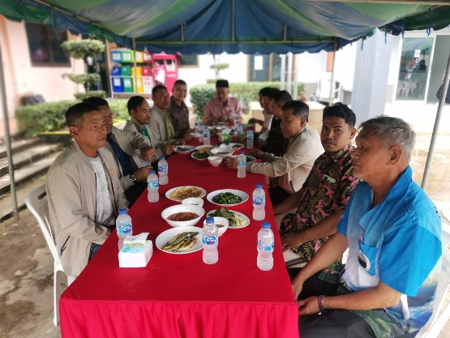
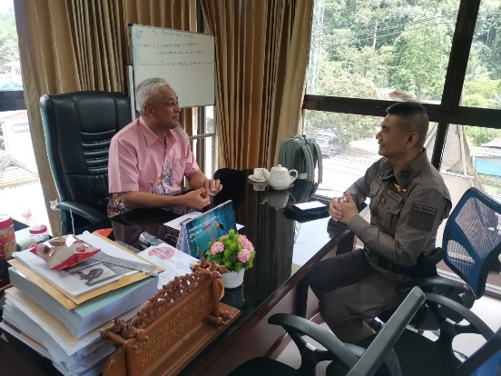

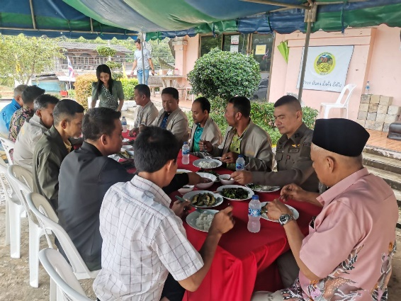
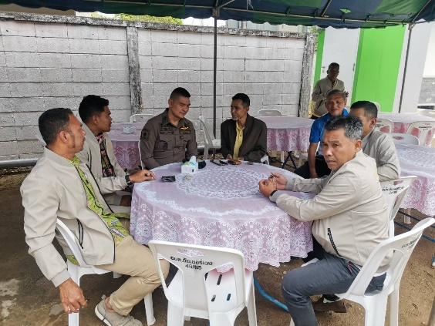

วันที่ 26 กุมภาพันธ์ 2568 เวลา 12.00น. ภายใต้การอำนวยการ พ.ต.อ.ธีรภัทร ปิยะถาวร ผกก.สภ.อัยเยอร์เวง มอบหมายให้พ.ต.ท.สมหมาย มะณีจันทร์ รอง ผกก ป.สภ.อัยเยอร์เวงพร้อมด้วย​ ชุด​ชุมชน​และ​มวลชน​สัมพันธ์​ สภ.อัย​เยอร์​เวง​ ร่วมพบปะ​ นาย​ ซอลาฮุดดีน ยาญา​ นายกองค์การ​บริหาร​ส่วน​ตำบล​อัย​เยอร์​เวง​ กต.ตร.สภ.อัยเยอร์เวง ปลัด​อาวุโส​ อำเภอ​เบตง​ สมาชิก​สภา​ตำบล​ พนักงาน​ และประชาชน​ สร้าง​ความ​สัมพันธ์​ที่ดี​ระหว่าง​กัน​ พร้อมรับประทาน​อาหาร​กลางวันร่วมกัน​

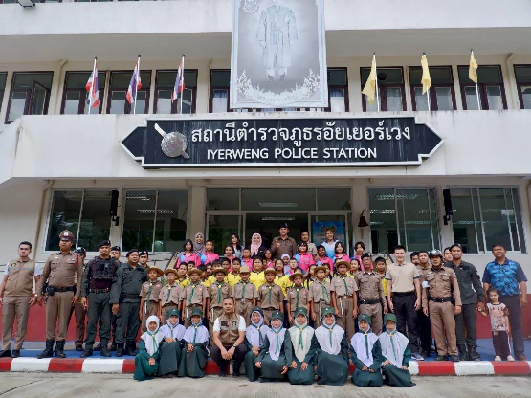
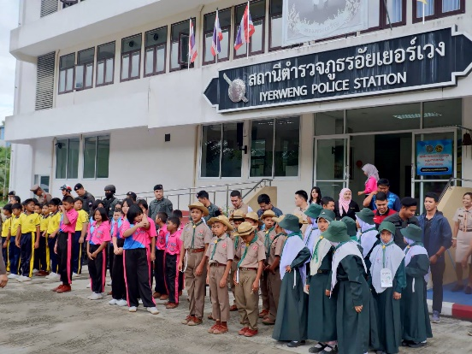

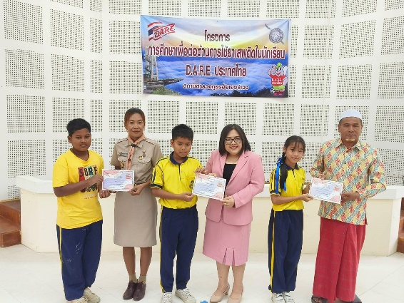
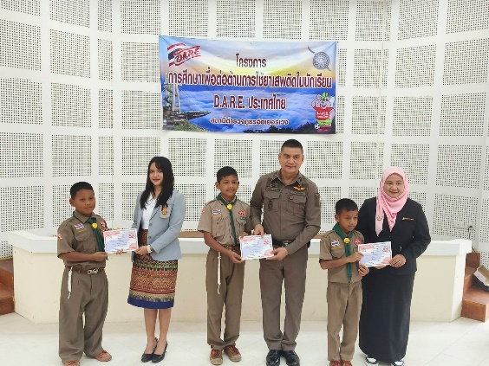

วันที่ 27 ก.พ 68 เวลา 09.30 น. พ.ต.อ.ธีรภัทร ปิยะถาวร ผกก.สภ.อัยเยอร์เวง มอบหมายให้ พ.ต.ท.สมหมาย มะณีจันทร์ รอง ผกก.ป.สภ.ฯ คณะครูตำรวจแดร์ สภ.อัยเยอร์เวง ชุดชมส.สภ.อัยเยอร์เวง ข้าราชการตำรวจ สภ.อัยเยอร์เวง กต.ตร.สภ.อัยเยอร์เวง ดำเนินการ พิธีปิด และมอบใบประกาศนียบัตร ให้กับ นักเรียนในโครงการ d.a.r.e.ภาคเรียน 1/2568ร.ร.วังใหม่ประชาอุทิศ 2519,โรงเรียนบ้านธารมะลิ และโรงเรียนบ้านปะเด็งโดยมี นางรัตนา สิทธิราชรองผู้อำนวยการสำนักงานเขตพื้นที่การศึกษาประถมศึกษายะลา เขต 3 เป็นประธานในพิธีปิด และ ผู้บริหารโรงเรียน คณะครู ตลอดจนคณะกรรมการ กต.ตร.สภ.อัยเยอร์เวง ร่วมเป็นเกียรติในครั้งนี้ ณ ห้องประชุมสภ.อัยเยอร์เวง

